1.3 Hardware dos Computadores: mouse, display, CPU, discos, networks.
1.3.1 Mouse
O primeiro computador a usar um mouse foi o Alto, da Xerox, em 1973.

Em um mouse mecânico, uma esfera (1, na figura abaixo) toca a mesa e, ao mesmo tempo, dois pequenos cilindros perpendiculares (2). Estes cilindros então ligados a discos perfurados (3) e estes acoplados a um conjunto LED-Sensor ótico (4 e 5).

Quando o mouse se move sobre a mesa, a esfera transmite o movimento aos cilindros: um captura os movimentos para frente e para traz (4) e o outro, para os lados (5).

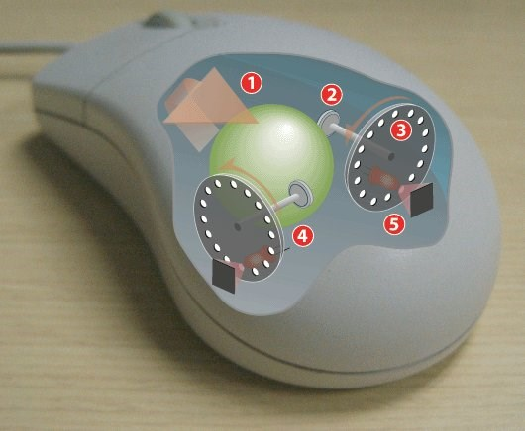

Os discos ligados aos cilindros interrompem a luz do LED produzindo pulsos no sensor que são tratados e enviados ao computador. Estes pulsos indicam o quanto o mouse se moveu em cada direção.

O mouse e a interface gráfica do Alto foram fundamentais para o sucesso da Apple: http://www.mac-history.net/computer-history/2012-03-22/apple-and-xerox-parc

Em um mouse óptico, um CI semelhante a uma câmera “fotografa” o mouse pad ou superfície muitas vezes por segundo e mede os deslocamentos da imagem.

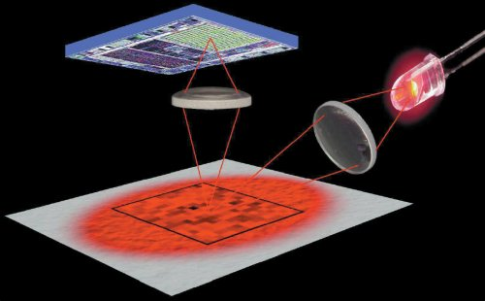

1.3.2 Monitor
O tubo de raios catódicos (cathode ray tube – CRT) dos monitores, produz imagens desenhando-as linha a linha. O CRT é, na verdade, uma válvula eletrônica.

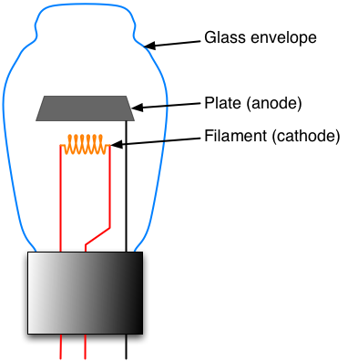
Diodo termiônico

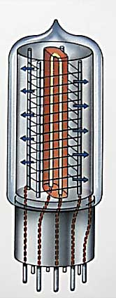
Triodo termiônico

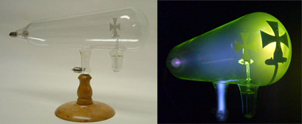

Em um CRT, um filamento aquece um catodo polarizado negativamente com relação a outros elementos dentro do CRT.

Elétrons se libertam da superfície metálica do catodo devido ao calor e são atraídos em direção à tela. Diversos elementos dentro do CRT, conhecidos como grades, aceleram e focalizam os elétrons liberados pelo catodo, produzindo um raio eletrônico que atinge a tela e lá é absorvido.

A tela é recoberta internamente por um composto a base de Fósforo que, ao ser atingido pelo raio eletrônico, emite luz.

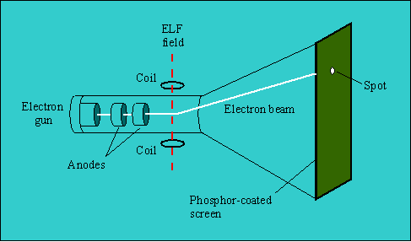

Bobinas magnéticas posicionadas no pescoço do CRT desviam o raio eletrônico para cima, para baixo e para os lados, ao mesmo tempo em que uma das grades regula a intensidade do feixe de elétrons. Desta forma, o feixe de elétrons desenha as imagens na tela.

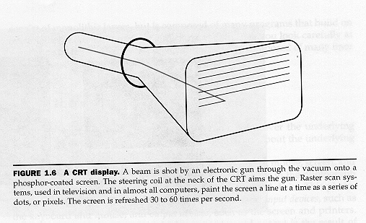

PAREI AQUI:
Um CRT colorido possui três canhões que são focados precisamente em pontos específicos da tela recobertos por compostos à base de fósforo que emitem luz de três cores diferentes: vermelho, verde e azul. As demais cores observadas são produzidas através da composição destas três cores básicas.
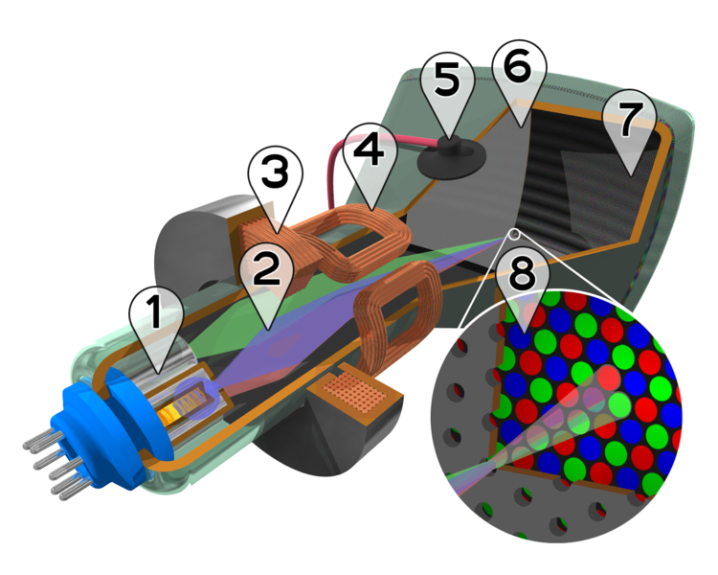
Monitores LCD (Liquid Crystal Display) do tipo TFT (Thin-Film Transistor) usam transistors para controlar cada pixel que pode aparecer na imagem.

Cada transistor aciona uma região do display com partículas de um cristal em um meio líquido. Este cristal polariza a luz e, quando o potencial é aplicado na região com o cristal líquido pelo seu transistor de controle, todos os cristais se alinham.

Uma placa de material plástico que polariza a luz que fica na frente das regiões de cristal líquido impedem que luz polarizada de forma diferente passe por ela. Assim, o transistor permite ou não a passagem da luz. Milhares de transistores são necessários para um display moderno.

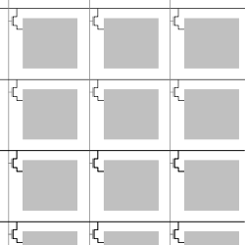

Um display TFT colorido possui filtros para as cores vermelho, verde e azul e transistores específicos para cada cor de cada pixel.

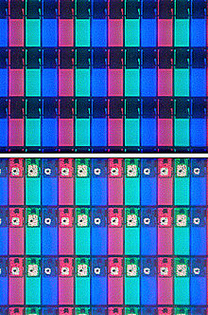

1.3.3 A Unidade de Processamento
Dentro da caixa do computador existe uma ou mais placas de circuito impresso onde estão montados os circuitos eletrônicos que controlam os dispositivos de entrada e saída (Input/Output – I/O).

Uma destas placas contém o processador e a memória. O processador é o circuito integrado responsável por executar os programas.

A memória é composta por um conjunto de circuitos integrados e guarda os programas e os dados necessários à sua execução.

Outros circuitos integrados em outras placas trabalham em conjunto apoiando o processador e prestando serviços como o de relógio, portas de comunicação com o mouse e impressora, etc.

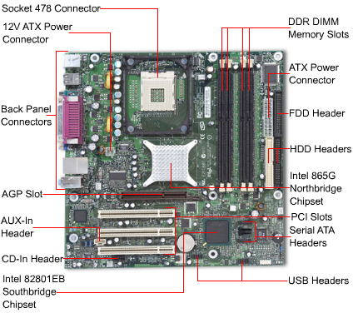
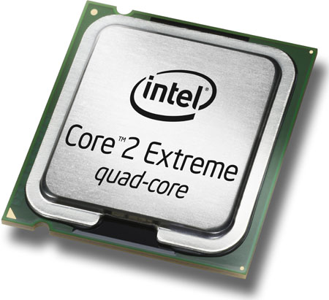

1.3.4 Discos
Os discos do computador são responsáveis por armazenar os programas e dados que devem ser preservados quando o computador está desligado.

Os discos têm este nome porque eles são, na verdade, implementados através de discos recobertos com material magnético.

As informações são guardadas neles, bit a bit, através de campos magnéticos gerados pelas cabeças de leitura e gravação.

